Exe 01 – lista todos os produtos com a respectiva descrição e valor unitarios

Resposta:[SELECT](http://localhost:8080/phpmyadmin/url.php?url=https://dev.mysql.com/doc/refman/8.0/en/select.html) desc_produto,Cod_produto,valor_unit,unida_produto from poduto;

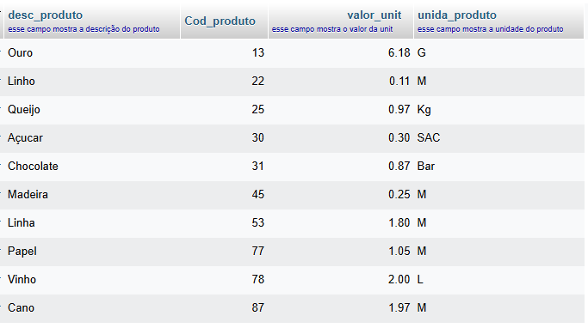

Exe 02- listar da tabela cliente o CNPJ, o nome do cliente e o seu endereço

Resposta: [SELECT](http://localhost:8080/phpmyadmin/url.php?url=https://dev.mysql.com/doc/refman/8.0/en/select.html) cnpj,nome_cliente,endereço from cliente;

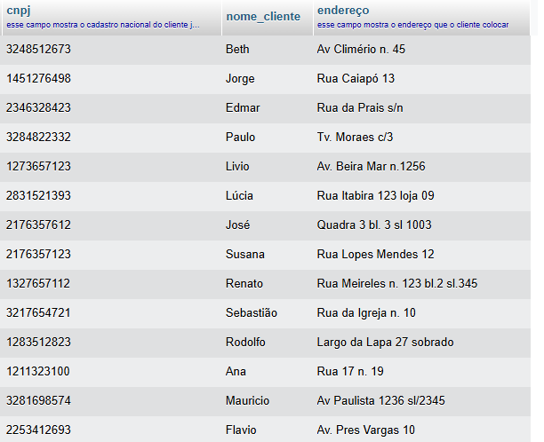

Exe 03- listar todo o conteúdo de vendedor

Resposta: [SELECT](http://localhost:8080/phpmyadmin/url.php?url=https://dev.mysql.com/doc/refman/8.0/en/select.html) cod_vendedor,nome_vendedor,sal_fixo,faixa_comissao from vendedor;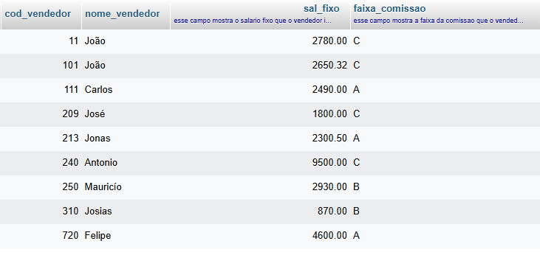

Exe 04- o sql permite que se apresente a saída de um select com um cabeçalho

Resposta: [SELECT](http://localhost:8080/phpmyadmin/url.php?url=https://dev.mysql.com/doc/refman/8.0/en/select.html) Cod_Vendedor as numero, Nome_vendedor as nome, sal_fixo as rendimentos,faixa_comissao as comissao from vendedor;

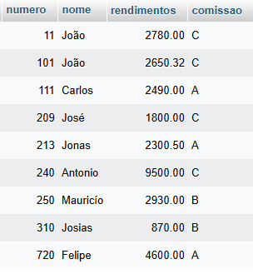

Exe 05-traga o nome do vendedor como vendedor e o salario fixo multiplicado vpor 2 e o cabeçalho como salario

Resposta:

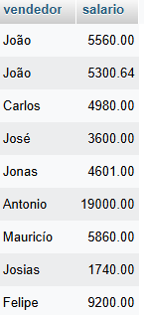

Exe 06- listar o numero do pedido, o código do produto e a quantidade dos intems do produto igual a 35 da tabela do pedido

Resposta: [SELECT](http://localhost:8080/phpmyadmin/url.php?url=https://dev.mysql.com/doc/refman/8.0/en/select.html) pedido_num_pedido,poduto_cod_produto,QTDE from pedido_has_poduto WHERE QTDE='35';

